Alliance Française de Saint Joseph

Calendrier culturel

2012-2013

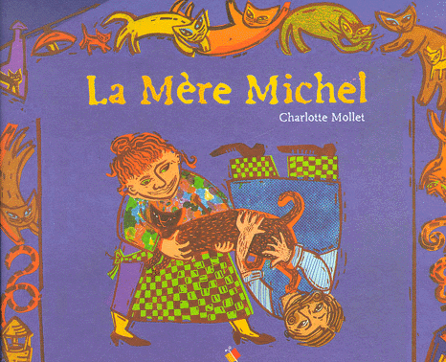
Mercredi 19 septembre: Démonstration de cuisine avec La Mère Michelle (Michelle Nelson), chef de cuisine professionnel. Chez Guylaine et Martial Thévenot, 18h00 à 20h30. Venez mettre la main à la pâte! Les participants apprendront à préparer un plat français traditionnel. Cet événement est limité à 15 participants, avec réservation obligatoire ! $15/participant; $10/étudiant. Adresse envoyée sur demande de réservation.

Dimanche 21 octobre: Pique-Nique D’automne et Chansons Folkloriques. Huston Wyeth Park (avec vue sur la rivière Missouri), rue Poulin à rue Elwood, 16h00. Joignez-vous à nous pour un pique-nique d’automne pour partager, jouer et parler français. Josh Baldwin nous accompagnera à la guitare pour des chansons folkloriques. Apportez un plat et une boisson à partager et un jeu d’extérieur si vous en avez un.

Jeudi 1er novembre: Soirée Cinéma et Rires Garantis: Les Femmes du 6ème étages. Visionnement du film à 19h00, MWSU.
Paris, années 60. Jean-Louis Joubert, agent de change rigoureux et père de famille « coincé », découvre qu’une joyeuse cohorte de bonnes espagnoles vit... au sixième étage de son immeuble bourgeois. Maria, la jeune femme qui travaille sous son toit, lui fait découvrir un univers exubérant et folklorique à l’opposé des manières et de l’austérité de son milieu. Touché par ces femmes pleines de vie, il se laisse aller et goûte avec émotion aux plaisirs simples pour la première fois. Mais peut-on vraiment changer de vie à 45 ans?
Visionnez la bande annonce: http://www.allocine.fr/film/fichefilm_gen_cfilm=133404.html

Jeudi 15 novembre: Célébrons le Beaujolais Nouveau, chez Jerre Lawhon à 18h00-20h00. Les invités sont priés d’apporter une bouteille de Beaujolais et un amuse-gueule à partager. A boire avec modération. Adresse envoyée sur réservation.

Jeudi 6 décembre: Festin de Noël, chez Guylaine et Martial Thévenot, à 18h00-20h30. Les invités sont priés d’apporter un plat sucré ou salé. Le dîner sera suivi de cantiques de Noël traditionnels. Adresse envoyée sur demande de réservation.

Jeudi 24 janvier: ‘Le Moyen-Orient: Dans le Passé et Aujourd’hui’ présenté par William Armbruster, membre retraité du Corps Diplomatique au Moyen-Orient et en Afrique du Nord. 18h30 sur le campus de Missouri Western State University.
Mercredi 13 février: Fête de la Chandeleur, chez John et Kay Mallon, à 18h30. A l’occasion de la Chandeleur, venez mettre la main à la pâte, ajoutez votre garniture et puis savourez votre création! Rejoignez nous pour ce rendez-vous à la fois traditionnel et convivial. Les invités sont priés d’apporter une garniture de crêpe. Adresse envoyée sur demande de réservation.

Mercredi 6 mars: Présentation de l’étudiant d’echange à Missouri Western State University sur le campus de Missouri Western. Précisions à suivre.

Samedi 23 mars: Expérience d’immersion avec presentations dont les origines françaises de Saint Joseph et l’école d’immersion du Sacré-Coeur. Précisions à suivre.

Jeudi 18 avril: Concert de Printemps: Chansons Folkloriques et Sing Along présenté par Louis Imperiale. Dîner au Bad Art Bistro à 17h00. Concert à 19h00 à Kemper Recital Hall, Missouri Western State University. Venez chanter avec nous!

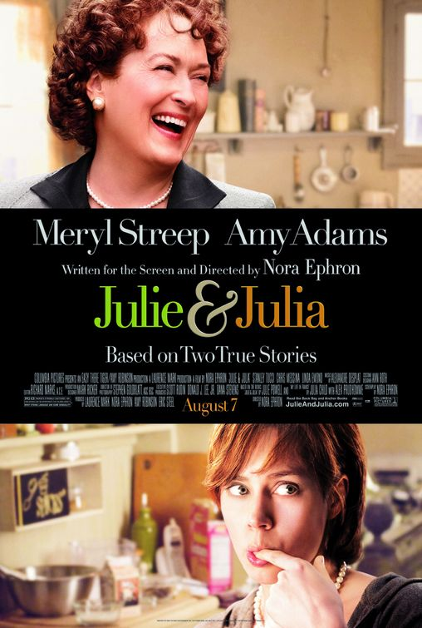
Mercredi 24 avril: Soirée Cinéma: Julia & Julia. Visionnement du film à 19h00, MWSU.
Une célébrité de la gastronomie apporte une nouvelle recette à une employée de bureau frustrée dans Julia & Julia, l’histoire vraie retrace comment la vie et le livre de cuisine de Julia Child ont inspiré une écrivain en herbe Julie Powerll (Amy Adams) à préparer 524 recettes en 365 jours.

Mercredi 1er mai: “Comment une fille de Savannah, Missouri Arrive au Cordon Bleu?” Lonnie Gandara Taylor est née à St. Joseph qui, après une prestigieuse carrière ans le monde culinaire, est revenue dans sa région natale. Elle a enseigné des cours dans la région de San Francisco et a été l’assistante de Julia Child, James Beard, Martha Stewart, Simone Bell et Martin Yan, entre autres. Elle est sortie du Cordon Bleu à Paris, de l’Académie Du Vin à Paris, et a publié plusieurs livres de cuisine. 18h30 sur le campus de Missouri Western State University.

Pour réserver ou pour de plus amples renseignements, veuillez contacter
Corinne Russell au 816-676-1182 (téléphone domicile) ou par courriel à corinne.russell@sjsd.k12.mo.us

L’Alliance Française de St. Joseph apprécie le soutien continu
des membres qui contribuent aux activités culturelles.

Alliance Française de Saint Joseph

Cultural Calendar

2012-2013
Wednesday, September 19: Cooking Demonstration with La Mère Michelle (Michelle Nelson), professional chef. At Guylaine and Martial Thévenot’s home, 6 to 8 :30pm. Come ready to cook! Participants will learn to make a traditional French dish. This event is limited to 15 participants. Registration is required. $15/participant; $10/student. Address will be sent upon reservation.

Sunday, October 21: Fall Pique-Nique and Folk Songs. Huston Wyeth Park (with view on the Missouri River), Poulin Street to Elwood Street, 4 pm. Join us to our traditional pique-nique d’automne to share, to play and to speak French! Josh Baldwin will accompanu us on his guitare to sing folk songs. Bring your favorite dish and beverage to share and an outdoor game if you have one.

Thursday, November 1: Movie Night and Laughs: The Women on the 6th Floor. Viewing of the film at 7pm, MWSU.
Paris, in the early 1960s. Jean-Louis Joubert is a serious but uptight stockbroker, married to Suzanne, a starchy class-conscious woman and father of two arrogant teenage boys, currently in a boarding school. The affluent man lives a steady yet boring life. At least until, due to fortuitous circumstances, Maria, the charming new maid at the service of Jean-Louis' family, makes him discover the servants' quarter on the sixth floor of the luxury building he owns and lives in. There live a crowd of lively Spanish maids who will help Jean-Louis to open to a new civilization and a new approach of life. In their company - and more precisely in the company of beautiful Maria - Jean-Louis will gradually become another man, a better man.
View the trailer at: http://www.allocine.fr/film/fichefilm_gen_cfilm=133404.html

Thursday, November 15: Let’s Celebrate the Beaujolais Nouveau, at the home of Jerre Lawhon, 6 to 8 pm. Guests are asked to bring a bottle of Beaujolais Nouveau and an appetizer to share. Drink with moderation. Address provided upon reservation.

Thursday, December 6: Holiday Feast, at Guylaine and Marchal Thévenot’s home, 6 – 8:30 pm. Guests are asked to bring a savory side dish or dessert. Dinner will be followed by the singing of traditional French carols. Address provided upon reservation.

Thursday, January 24: ‘The Middle-East: Then and Now’ presented by William Armbruster, retired member of the Diplomatic Corps in the Middle-East and North Africa. 6:30 pm on the campus of Missouri Western State University.
Wednesday, February 13: Fête de la Chandeleur, at the home of John et Kay Mallon, at 6 :30 pm. To celebrate the Chandeleur, come and try your hand at crêpe-making, add toppings and then savor your creations. Join us for this traditional celebration with friends. Guests are asked to bring a crêpe topping or filling. Address provided upon reservation.

Wednesday, March 6: Presentation led by the French exchange student at Missouri Western State University. Held on the campus of MWSU. Details to follow.

Saturday, March 23: Immersion Experience with presentations and activities including discussion of the French origins of Saint Joseph and the immersion school of the Sacred-Heart. The event will be held at the Rodiboux Row Museum. Details to follow.

Thursday, April 18: Spring Concert: Folk Songs et Sing Along presented by Louis Imperiale. Dinner at the Bad Art Bistro at 5 pm. Concert at 7 pm in Kemper Recital Hall, Missouri Western State University. Come sing with us!

Wednesday, April 24: Movie Night: Julia & Julia. Viewing of the film at 7pm, MWSU.
A culinary legend provides a frustrated office worker with a new recipe for life in Julie & Julia, the true stories of how Julia Child's (Meryl Streep) life and cookbook inspired fledgling writer Julie Powell(Amy Adams) to whip up 524 recipes in 365 days.

Wednesday, May 1: “How a Savannah Missouri Girl Gets to the Cordon Bleu in Paris?” Lonnie Gandara Taylor is a St. Joseph native who has returned home after a prestigious career in the culinary field. She taught classes in the San Francisco Bay area for years and has been the professional assistant to Julia Child, James Beard, Martha Stewart, Simone Bell, Martin Yan, among others. She is a graduate of the Paris Cordon Bleu and the Académie du Vin à Paris, as well as the author of several cookbooks. 6:30 pm on the campus of Missouri Western State University.

To register for an event or for more information, please contact
Corinne Russell at 816-676-1182 (home phone) or by email at corinne.russell@sjsd.k12.mo.us

The Alliance Française de St. Joseph appreciates the continued support of the members who are contributing to cultural activities.

